
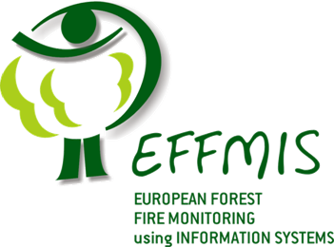
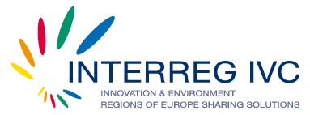
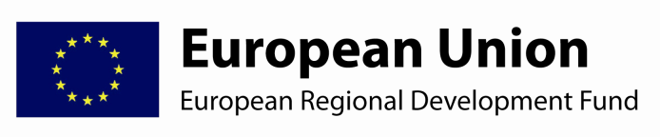

Експерти от ИАГ се запознаха с добрите практики на Португалия при наблюдение на горските пожари чрез информационни системи

От 08 до 11 февруари 2012 г. в Република Португалия се проведе семинар за демонстрация на добрите практики на европейската държава при наблюдение на горските пожари чрез информационни системи по проект „Мониторинг на пожарите в европейките гори чрез информационни системи” по програма INTERREG IVC. В срещата участваха и експерти на Изпълнителната агенция по горите, която е бенефициент по проекта.

Семинарът беше открит от кмета на Община Баталия, господин Руи Алмейда. Домакините направиха презентации, отнасящи се до организацията на институциите в борбата с пожарите и инвестициите за превенция на горски пожари чрез Глобална информационна система /ГИС/. Демонстрирани бяха и интернет приложения, даващи информация за наличието на важни обекти и съоръжения при борбата с горските пожари. По време на разговорите беше обсъдена и темата за предотвратяване разпространението на върховите пожари.
Гръцките партньори по проекта представиха системата SAFER, въведена в Област Месиния, Гърция. През втория ден на участниците бяха показани видовете горски територии и изградените водоеми за снабдяване на летателната техника с вода при гасенето на огнените стихии. Акцент по време на срещата беше и темата за инвестициите, които Португалия прави с цел превенция на горските пожари.

В работните срещи взеха участие представители на Литва, Испания, България, Гърция и страната домакин – Португалия.

